REGIE OPDRACHT

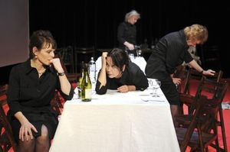
Deze opdracht dient meerdere doelen:
Je leert luisteren, samenwerken, leiding geven, een scene in een sfeer neerzetten, een boodschap overbrengen door de personages, de tekstbehandeling en mis en scene*, en presenteren voor publiek.
Door deze opdracht krijg je inzicht in de veelheid van mogelijkheden die er zijn om een scene te spelen/regisseren, en de verschillende reacties die dit bij publiek teweegbrengt. Kortom: theater maken dus!

*mis en scene is de plaats van de personages op het toneel, tevens hun loop/kijk richting

Wat is de opdracht?

Je werkt met een klein groepje van 3 of 4 leerlingen (5 mag alleen in overleg met docent)
Je leest met elkaar de hele opdracht eerst door, dan pas verdeel je de rollen.

Voor deze opdracht is een korte situatie geschreven. Deze “dramatische situatie” is het raamwerk van de scene die jullie met jullie groepje te tonele gaan voeren.
De afloop van de situatie is open, die mag je met je groep zelf bepalen.

De werkwijze:

De groep wordt verdeeld in spelers en één regisseur. De regisseur mag niet meespelen.
De regisseur heeft de (eind) verantwoordelijkheid over de scene. Hij (zij) bepaalt helemaal van A tot Z hoe de scene verloopt, wat de tekst is die gesproken wordt. De plaats van de spelers t.o.v elkaar en eventueel decor. De plaats, loop, kijkrichtingen en handelingen* die de spelers doen worden door de regisseur aangegeven. (handelingen zijn de acties die de personages doen: dus een glas drinken, in huilen uitbarsten enz.)

Het is een studie in verbale en non verbale communicatie. Op toneel maakt het heel veel uit wáár en hoé een personage zijn tekst uitspreekt. Dit voorbeeld hieronder geeft aan dat een simpele mis en scene verandering enorme gevolgen kan hebben voor de INHOUD van de scene. Probeer van onderstaand voorbeeld een voorstelling te maken in je hoofd)

Leeg toneel, een stoel, muur met raam.
Personen: man, vrouw

Voorbeeld 1:
Man: (staat met gezicht afgewend en kijkt uit het raam, met zijn rug naar vrouw toe)
“Ik hou van echt van je.”
Vrouw: (zit op stoel kijkt in publiek).
“Dat weet ik schat.”
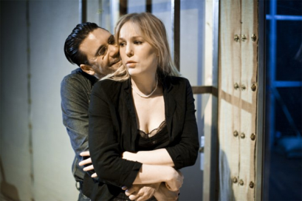
Voorbeeld 2:
Man: Staat achter stoel van de vrouw, heeft zijn handen op haar schouders gelegd)
Ik hou echt van je.
Vrouw: (zit op stoel, heeft een van zijn handen vastgepakt, kijkt naar voren)
Dat weet ik schat.
(einde voorbeeld)

Beide scenes hebben dezelfde tekst, maar zijn totaal verschillend qua sfeer. Elk publiek zal zelf betekenis hechten aan wat er te zien is, en daarmee ook betekenis geven aan wat het voor henzelf weer betekent. Hun gevoelens en gedachten en mening bij zo’n scene.

Het doel van de opdracht is dat er hopelijk veel verschillende scenes ontstaan, omdat alle regisseurs, net als in het echt, hun eigen mening hebben over wat ze willen vertellen.
Elke regisseur, (film of theater, maakt niet uit) moet zichzelf de vraag stellen:
WAT wil ik vertellen. WAAROM vind ik dat belangrijk?
En dan pas HOE ga ik het vertellen.

Een gedeelte van het WAT ga ik vertellen heb je natuurlijk al: de situatie in het kort. Maar die heeft nog veel uitwerking nodig. Het is slechts een ruwbouw scene. Alle deuren, ramen, afwerking moeten er nog in gemaakt worden.
Alle details van de scene, en ook de tekst moeten jullie maken.

Hoe kom je aan tekst:

Het is niet de bedoeling dat jullie tekst gaan schrijven achter een bureau. Dat kan veel sneller en handiger. De regisseur geeft steeds opdrachten nadat hij (zij) bedacht heeft wat hij zou willen uitproberen/zien. Dit kan in overleg met de spelers, gebruik hun ideeen. Deze improvisatie is het begin van het maken van de scene. Tekst kan je grove lijnen ofjuist gedetailleerd opschrijven. Bevalt het stukje dat je gespeeld hebt, of kan het scherper, harder, grappiger? Dan doe je de scene nog 2 of 3 keer, met aanwijzingen van de regisseur.

Aanwijzingen

Geef aanwijzingen als regisseur en probeer de scene nog scherper neer te zetten.
Dat kan je doen door fysieke aanwijzingen te geven. Voorbeelden: “loop naar rechts als je dat zegt, kijk hem aan en dan weg.”
Maar je kunt ook proberen om bepaalde emoties bij de spelers wakker te maken, en daar op de scene te regisseren. Heel vaak zoek je als regisseur naar een combinatie van allebei.

Bedenk je als regisseur steeds: vind ik dit spannend, is dit leuk, grappig, spannend of interessant voor mijn publiek? Probeer steeds met de ogen van je publiek naar de scene te kijken.

Wie speelt de baas?
Een goede regisseur heeft oog en oor voor zijn spelers. Je zin doordrijven heeft (zeker op onderwijs niveau) totaal geen zin. Als een speler weigert om een bepaalde handeling te doen, (ik noem maar eens een voorbeeld: zoenen...) dan kan je als regisseur beter een andere vervangende handeling verzinnen. Of een andere manier zoeken om dat deel van het verhaal te “vertellen”.
Geef je spelers inspraak, spelers zijn de inspiratiebron voor de regisseur, zoals een penseel voor een schilder. Je schildert als het ware met mensen, ga voorzichtig met ze om, in alle opzichten!

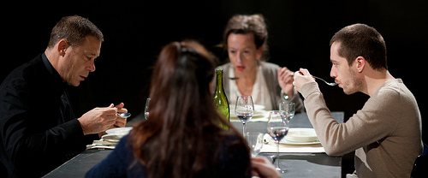

Grove planning:
- Les 1 Lezen van de situatie, bespreken en uitwerken op papier:
Eerste ideeën over afloop, over verwikkelingen en conflict.
Schrijf in deze fase alles op, dan stimuleert de ideeën vorming!

- Huiswerk: Personages en korte karakter beschrijvingen ( ook het uiterlijk )
Onderlinge verhoudingen van de personages, hoofd en bij rollen bepalen: Om wie draait het is de scene en welke personen zijn er om de scene in beweging te zetten?

- Les 1: Bedenk met elkaar een afloop van de scene, maar ook welke momenten je uit het verhaal in beeld zal zetten. Welke scenes speel je helemaal uit om je verhaal duidelijk te maken?

- Les 2: Improvisatie fase:
Verzin situaties of deel-situaties rond het verhaal, die de spelers gaan uitproberen.
Zet de tekst van geslaagde improvisaties op papier

- Probeer de volgende scene structuur vast te houden

Expositie:
sfeer beginsituatie, wat is de situatie, ruimte
Motorisch moment:
een gebeurtenis/handeling waardoor de scene in beweging komt
Ontwikkeling
Verloop van het verhaal, tekst, handeling mis en scene. Ontwikkeling van de personages.
Hoogtepunt
Cruciale moment waarop alles bij elkaar komt, waarop de waarheid aan het licht komt, er een slachtoffer valt, iemand weggaat enz.

(eventueel afwikkeling)
Eventueel laten zien hoe het stuk afloopt, sfeer uitgeleiding, hoe laat je je publiek “achter”?

Bedenk je dat de personages een verandering moeten ondergaan in de scene. Veranderen ze helemaal niet, dan moet daar ook een reden voor zijn. Doorgaans is voor dit type scene wel belangrijk dat de personages veranderen.
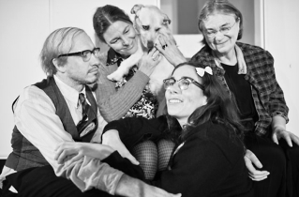

SPELERS
Een goed acteur denkt mee, is niet bang om iets uit te proberen en nog eens te doen met een nieuwe aanwijzing. Een goed acteur kan luisteren en volgzaam zijn op bepaalde momenten, maar ook eigen inbreng en ideeën aangeven. Een goed acteur speelt samen met de anderen om iedereen tot zijn recht te laten komen in de scene.
Een goed acteur helpt de regisseur door al dit bovenstaande.

Vormgeving

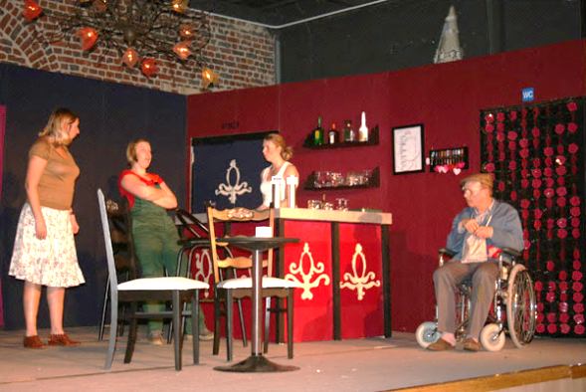
Belangrijk onderdeel van de scene, en zeker niet het sluitstuk, ook al staat het achteraan, is de vormgeving. Wat voor decor ga je gebruiken. Bedenk je dat alles wat op toneel staat iets betekent. Je kunt nooit zomaar iets neerzetten op toneel of het heeft een reden. Dat kan praktisch zijn: het wordt gebruikt. (bijvoorbeeld de kast met glazen.) Veel amateurtheater maakt veel en graag gebruik van realistische decors. Hele huiskamers worden er dan nagebouwd, of hele appartementen (zie hiernaast de foto van de bar).

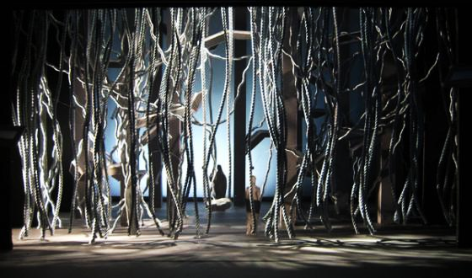
Soms kan je ook gebruik maken van een abstract decor: dus zonder spullen die je ook daadwerkelijk gebruikt. (Soms kan een decor beiden hebben. Het ontwerp is abstract, maar wordt wel als voorwerp gebruikt, bijvoorbeeld beton elementen als stoel.
Dan zijn de voorwerpen misschien symbolisch bedoeld. Met die voorwerpen wil jij de nadruk leggen op sfeer en boodschap van het stuk.
Bijvoorbeeld bij een stuk over verdriet en afscheid, zou je het hele toneel kunnen vol zetten met koffers, of juist de grond bezaaien met tissues zodat de personages tussen wolken tissues staan. Het spel komt dan op een hele andere manier naar voren.
(zie hierboven een voorbeeld met een bos van touw)

Er is geen goed of fout aan keuze 1 of 2, het is maar net wat je nodig hebt, en wederom: WAT wil je vertellen en HOE?
Altijd belangrijk voor vormgeving en spel: LESS IS MORE!!
Alles wat je niet nodig hebt is overbodig voor het verhaal, teveel tekst, teveel herhaling teveel het verhaal volgen tot op de seconde (je kunt tijdsprongen maken) teveel decor, te veel kostuums, leiden allemaal af van waar het om gaat: de spelers het toneel en het verhaal!

Beoordeling:
2 cijfers voor deze opdracht
- Samenwerking
- Uitwerking situatie tot geloofwaardige scene
- Geloofwaardig ingeleefd spel
- Samenspel in de scene
- Tekstbehandeling
- Werk in de les: regie aanwijzingen geven en volgen
- Inbreng en initiatief
- Afwerking van de scene: vormgeving en presentatie

100 punten max individueel cijfer voor spel/initiatief/geloofwaardigheid en inzet
100 punten max voor inhoud, opbouw, presentatie scene en groepswerk

De situatie
Expositie
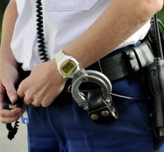
John de Boer en zijn vrouw Yvonne zijn 42 jaar. Ze zijn pas getrouwd, want John’s eerste vrouw is bij een ongeval 10 jaar geleden overleden. John had met zijn eerste vrouw Caroline, zoon Mark en dochter Sylvia. Mark en Sylvia wonen allebei thuis. Mark is 16 zijn zus 13 jaar. Yvonne is hun stiefmoeder.
John werkt bij de politie en heeft regelmatig nacht en avonddiensten, is dus heel onregelmatig thuis.
Yvonne werkt in een kleding zaak voor kinderkleding.
Mark heeft een bijbaantje als vakkenvuller bij de C1000, houdt van gamen. Hij heeft al een jaar een vriendin die hij van zijn werk kent, Cheryl. Sylvia, zijn zus heeft maar één grote liefde; haar verzorgpony Dribbel en chatten met haar msn vrienden.

Motorisch moment
Op een nacht komt John thuis uit zijn werk na een lange en vervelende dienst. Het is 3 uur en Yvonne zit beneden. Zij zegt hem dat zijn zoon Mark niet thuis is. Dat is niets voor Mark vinden ze allebei. Die laat altijd weten waar hij is.
Na een poosje gaat de telefoon. Yvonne neemt op, het is de politie. Mark is opgepakt met 100 xtc pillen in een discotheek in de stad. Zijn ouders kunnen hem ophalen uit de cel, maar hij zal moeten verschijnen voor de kinderrechter.

Verwikkelingen/verloop/ontwikkeling personages
Mark is inmiddels thuis en zijn vader en Yvonne proberen met Mark in gesprek te komen over wat er gebeurd is. Vooral John voelt zich verschrikkelijk en schaamt zich zo dat hij niet naar zijn werk wil gaan.
Zus Sylvia bemoeit zich er ook nog mee, ze is bezorgd en bang, zo kent ze haar grote stoere broer niet....
Yvonne en John proberen ook de rol van Cheryl duidelijk te krijgen in het verhaal, wat is er die avond gebeurd? Hoe komt hij aan die pillen? Wat was hij ermee van plan, en met het geld? Wat zijn dat voor “vrienden” die Mark onder druk zetten? Waarom doet hij dit soort dingen, hij kan toch alles krijgen wat zijn hartje begeert? Kortom de wanhoop van zijn vader en stiefmoeder is compleet.


Yvonne probeert te bemiddelen, maar dat valt in haar rol binnen het gezin niet mee. Mark wil niet praten over de situatie en probeert er tussen uit te knijpen. Zijn vader belet hem dat, Yvonne probeert te bemiddelen.

Hoogtepunt
Er wordt gebeld, het is Cheryl, de vriendin van Mark. Zij brengt het verhaal tot het hoogtepunt. Met wat zij te vertellen heeft, al dan niet na druk van John en Yvonne, komt het verhaal (deze scene dan) tot een einde.

Afwikkeling
Hoe blijven de personages achter, wat voor sfeer laat je het publiek na?

BELANGRIJK:
Pas namen en personen aan naar de samenstelling van de groep. Zorg in ieder geval voor John en Yvonne. De rol van Mark kan ook een meisje zijn, de rol van Cheryl ook een jongen. De rol van Sylvia ook een jongen. Moet je je de namen veranderen, prima.
Hou je aan de basis structuur van de scene, en lees de situatie goed een aantal keren door! Er staat meer informatie ‘tussen de regels” waar een regisseur iets mee kan dan op het eerste gezicht lijkt.

Heel veel inspiratie, creativiteit en een goede samenwerking gewenst!

